ГОАУ "Новгородский Кванториум"

Сайт

Магазин одежды

Проект разработали:

Ридзель Артём Евгеньевич

Романов Алексей Сергеевич

Великий Новгород

2025

**Содержание**

Введение 3

Техническое задание 4

Используемые библиотеки 4

Реализуемые технологии 4

Схема проекта 5

Скриншоты выполненного проекта 6

Заключение 7

# Введение

В наше время удобнее заказать доставку на дом, а не ходить в магазин. Представьте, что у вас есть сайт, через который вы можете выбрать подходящую себе одежду и заказать доставку на дом. Таким и является наш проект

**Цель:**

Создать сайт – магазин одежды

**Задачи:**

1. Составить техническое задание по теме
2. Изучить технологии и необходимые инструменты
3. Протестировать работу приложения
4. Собрать в исполняемый файл

## Техническое задание

**Приложения должно содержать**:

* Основную страницу с товаром
* Дополнительные страницы для каждого отдельного товара
* Страницу корзины
* Страницу заказов
* Кнопку регистрации
* Кнопку смены языка
* Кнопку смены темы
* Систему промокодов
* Просмотор остатка вещей на складе

## Используемые библиотеки

Flask, render_template, request, redirect, url_for, flash, session

SQLAlchemy

generate_password_hash, check_password_hash

datetime, timezone

os

random

threading

time

## Реализуемые технологии

1)**Flask**: Браузер отправляет HTTP-запрос на сервер Flask, тот же поределяет какую функцию нужно использовать из кода  на основе URL-адреса.

2)**SQLAlchemy**: Основная библиотека, помогающая работать с базами данных

3)**generate_password_hash**, **check_password_hash**: технологии, способные упростить процесс регистрации и входа на сайт

## Схема проекта

Для реализации сайта было принято решение создать несколько **классов**, таких как:

* User
* Product
* CartItem
* Promocode
* Order
* OrderItem

А также для реализации каждой кнопки была создана отдельная **функция:**

* Add_to_cart
* Set_language
* Login
* Logout
* Apply_promo

Добавление **товаров** осуществляется через список в коде, в дальнейшем планируется создать телеграмм-бота, который поможет упростить данную задачу.

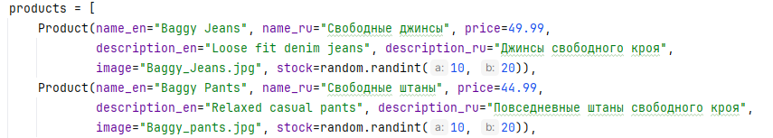

## Скриншоты выполненного проекта

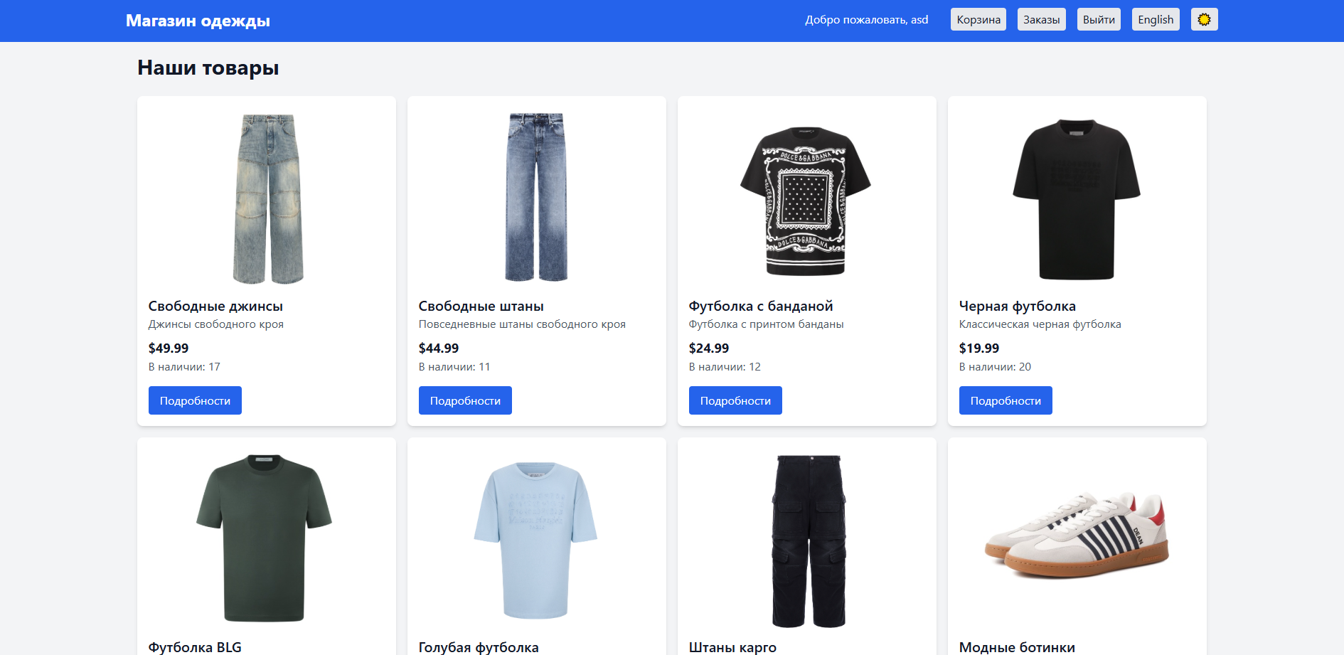

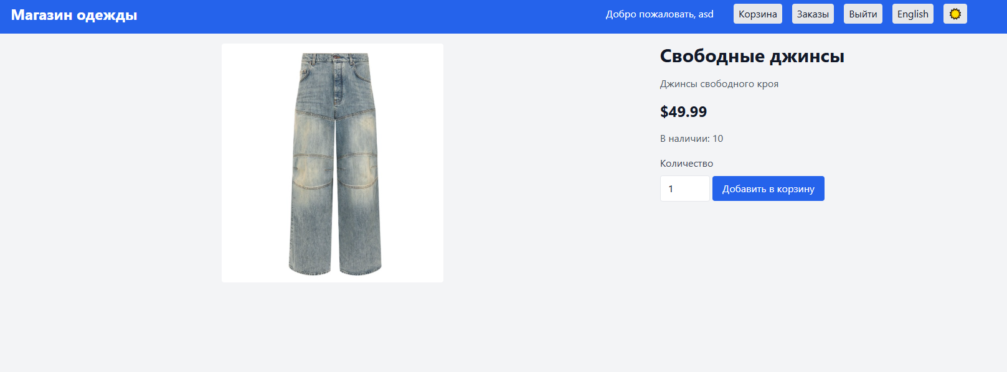

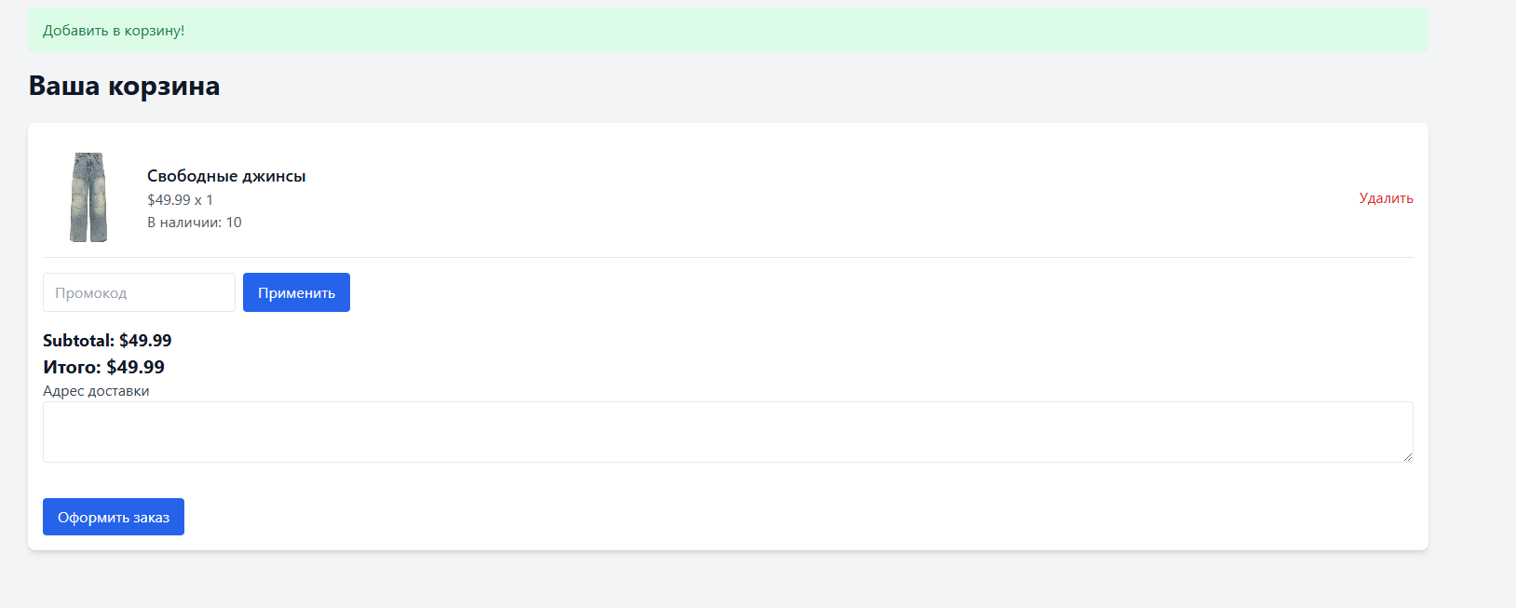

# Заключение

Согласно поставленным целям и задачам нам удалось достигнуть отличного результата. После тестирования и устранения мелких ошибок сайт заработал идеально.